## CENTRO PAULA SOUZA

**ETEC DE NOVA ODESSA**

**TÉCNICO EM INFORMÁTICA**

**ALEPH SANTOS OLIVEIRA**

**JOÃO VICTOR ALISCANTES BORGES**

**KLEBER RODRIGUES ALMENDRO**

# LUCAS HENRIQUE MARCHIORI

# PROTOTIPAÇÃO:

# Telas do aplicativo, do sistema e do website

## NOVA ODESSA

**2017**

**ALEPH SANTOS OLIVEIRA**

**JOÃO VICTOR ALISCANTES BORGES**

**KLEBER RODRIGUES ALMENDRO**

**LUCAS HENRIQUE MARCHIORI**

# PROTOTIPAÇÃO:

# Telas do aplicativo, do sistema e do website

Apresentação de protótipos do Trabalho de Conclusão de Curso do curso de Informática da Etec de Nova Odessa requisito parcial à obtenção do título de Técnico em Informática.

**Orientador:** Anderson Lima

## NOVA ODESSA

**2017**

# SUMÁRIO

1. **APLICATIVO 12**
2. **SISTEMA 13**

**3 WEBSITE 14**

**1 APLICATIVO**

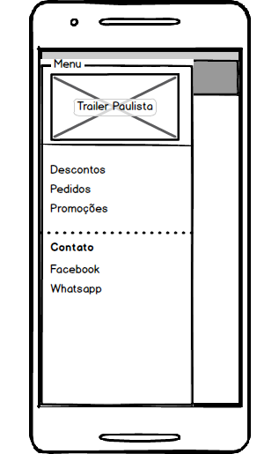

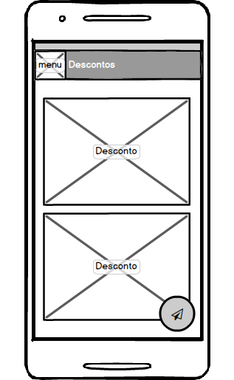

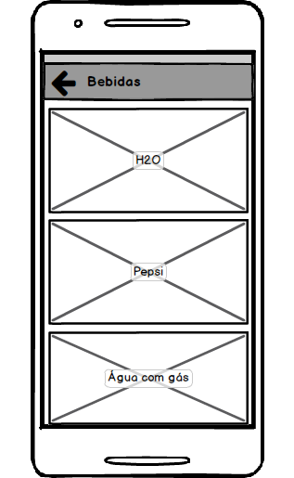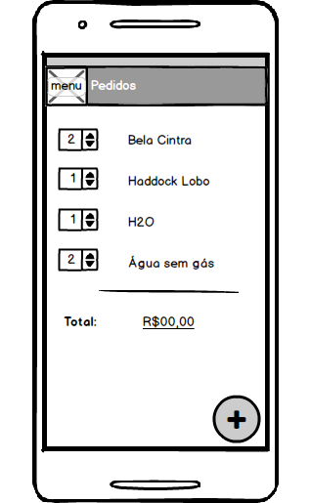 KKKLK

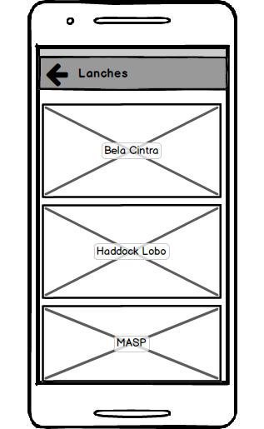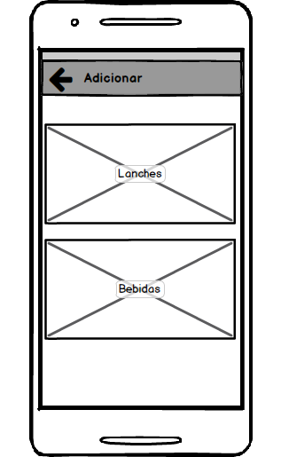

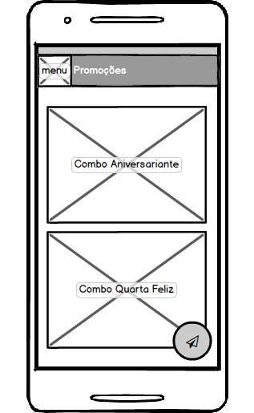

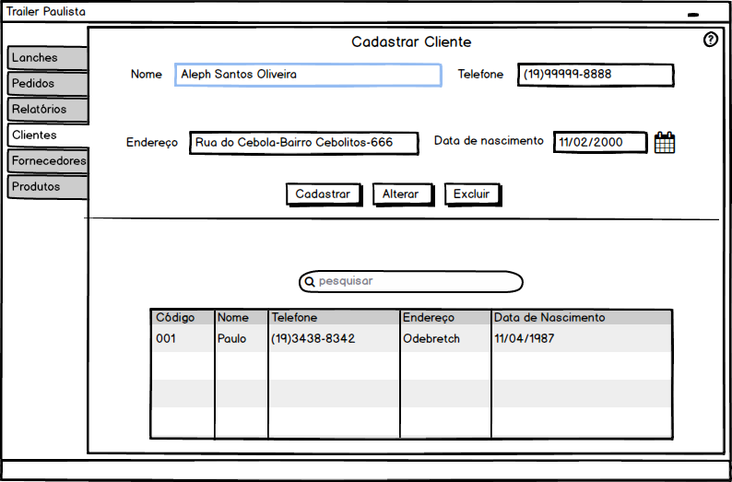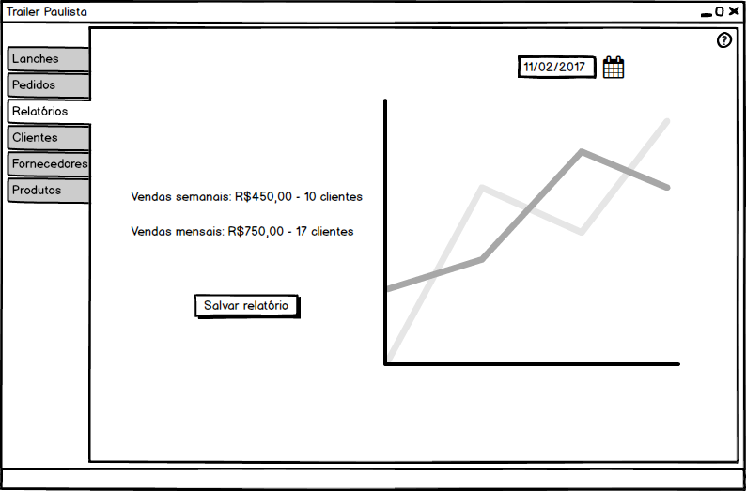**2 SISTEMA**

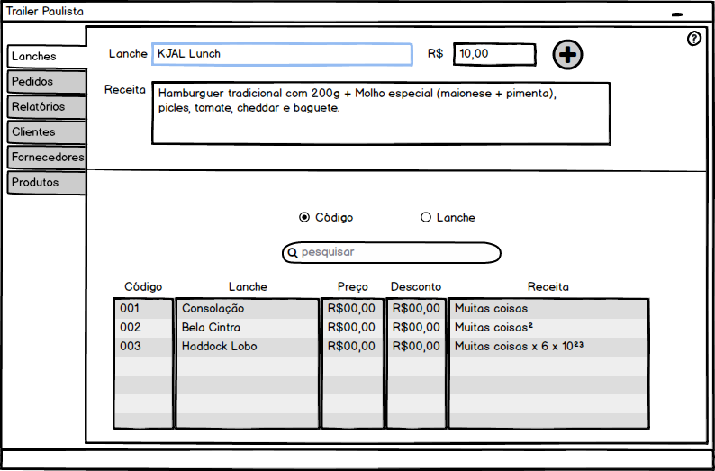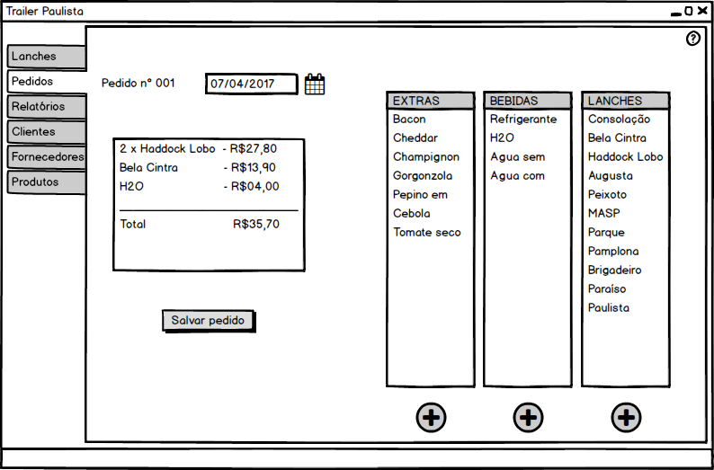

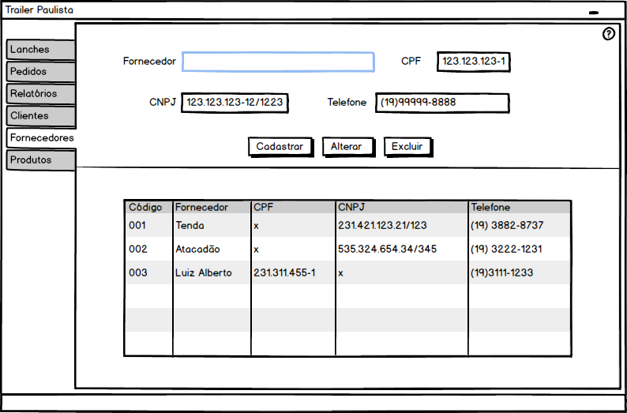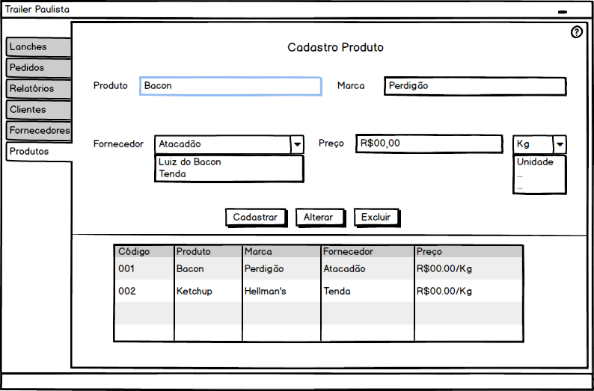

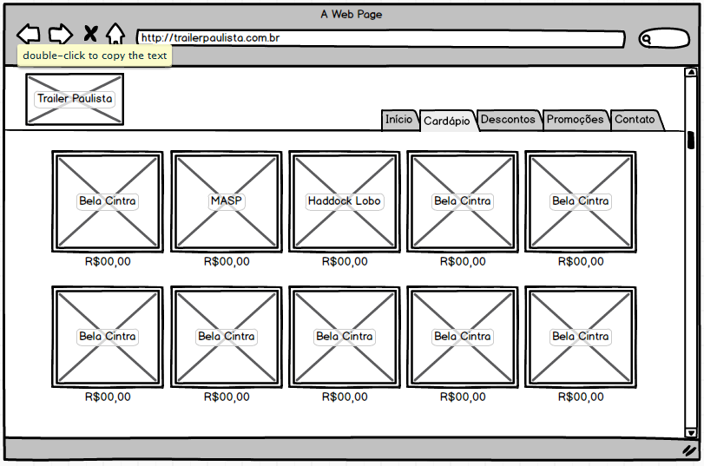**3 WEBSITE**

